报告信息公开简报表
第1页 共1页
用人（建设）单位情况 | 名称 | 安宁泰昇经贸有限责任公司
用人（建设）单位情况 | 地理位置 | 云南省昆明市安宁市县街镇梨河路金圳广场9栋14楼
用人（建设）单位情况 | 联系人 | 王涛
报告名称 |  | 安宁泰昇经贸有限责任公司工作场所职业病危害因素检测报告书
报告编号 |  | YNJQ/BG-2-2025-072
职业卫生技术服务  类型 |  | 职业病危害预评价□ 职业病危害控制效果评价□  职业病危害因素检测R 职业病危害现状评价□
技术服务项目组人员 | 项目负责人 |  | 囊贤喜
技术服务项目组人员 | 现场  调查 | 专业人员 | 囊贤喜、王旭
技术服务项目组人员 | 现场  调查 | 时间 | 2025年6月6日
技术服务项目组人员 | 现场采样/检测 | 专业人员 | 囊贤喜、王旭
技术服务项目组人员 | 现场采样/检测 | 时间 | 2025年6月7日
技术服务项目组人员 | 实验室检验分析人 |  | 周美容、马致余、冯艳量、郗美
技术服务项目组人员 | 检测/评价报告编制人 |  | 囊贤喜
用人（建设）单位陪同人 |  |  | 王涛
现场调查、现场采样/检测等图像影像 | 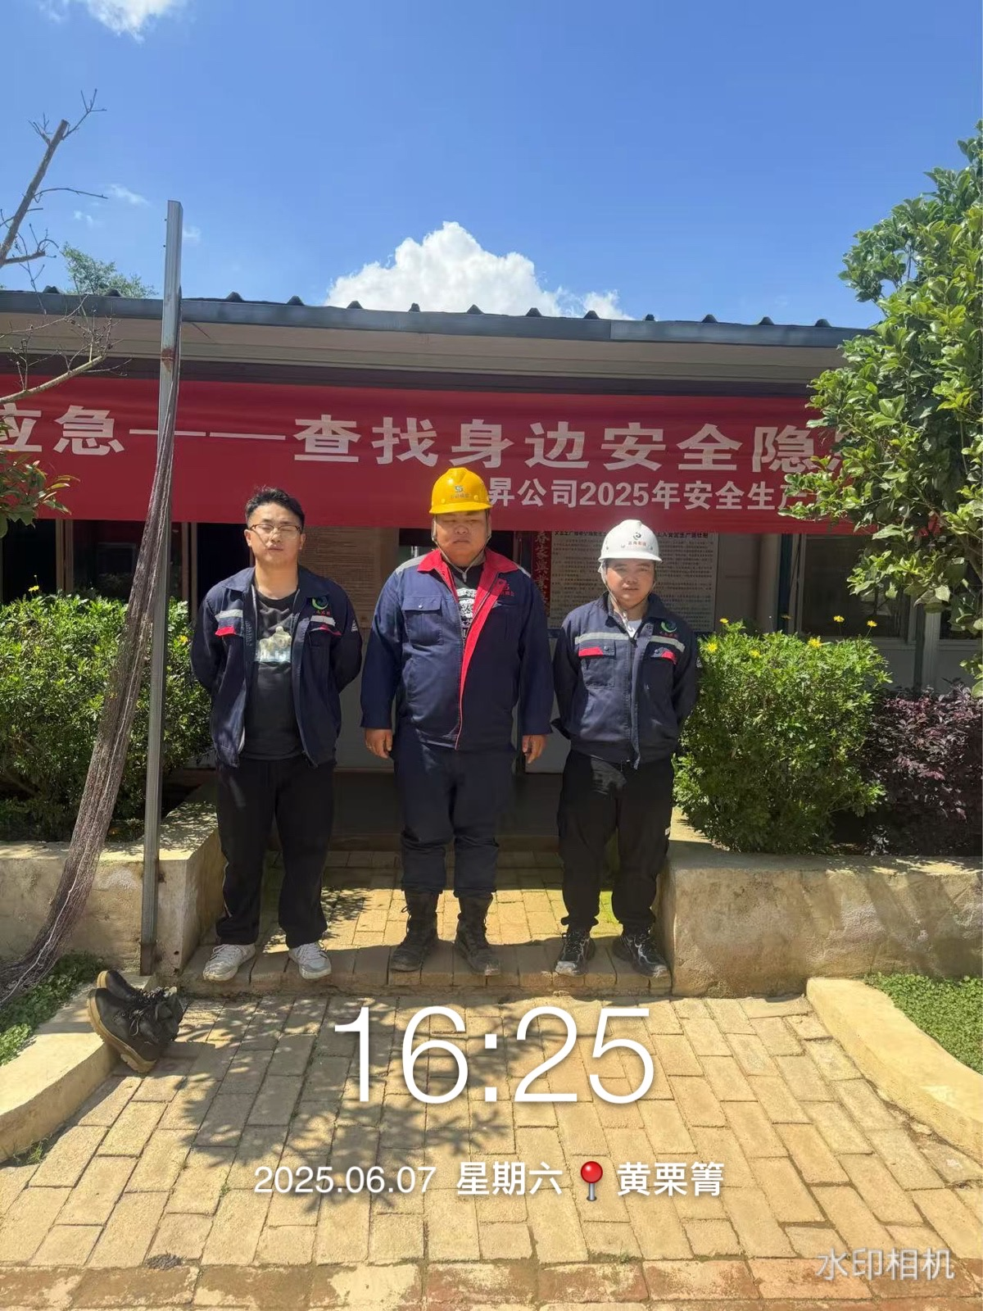
第2页 共2页
注：出具职业卫生技术服务报告之日起20个工作日内在“http://www.ynzyjk.com/”完成公示。

